"Қазақстан Республикасының Үкіметі айқындайтын тәртіппен сыйға тарту шарты бойынша мемлекеттік емес заңды тұлғалардың және жеке тұлғалардың мүлік құқықтарын Қазақстан Республикасының қабылдауы" мемлекеттік көрсетілетін қызмет регламентін бекіту туралы" Ақмола облысы әкімдігінің 2015 жылғы 9 маусымдағы № А-6/264 қаулысына өзгерістер енгізу туралы
Күшін жойған
Ақмола облысы әкімдігінің 2017 жылғы 3 мамырдағы № А-5/183 қаулысы. Ақмола облысының Әділет департаментінде 2017 жылғы 12 маусымда № 5995 болып тіркелді. Күші жойылды - Ақмола облысы әкімдігінің 2018 жылғы 10 мамырдағы № А-5/209 қаулысымен
Ескерту. Күші жойылды - Ақмола облысы әкімдігінің 10.05.2018 № А-5/209 (ресми жарияланған күнінен бастап қолданысқа енгізіледі) қаулысымен.
РҚАО-ның ескертпесі.
Құжаттың мәтінінде түпнұсқаның пунктуациясы мен орфографиясы сақталған.
"Мемлекеттік көрсетілетін қызметтер туралы" 2013 жылғы 15 сәуірдегі Қазақстан Республикасының Заңына сәйкес, Ақмола облысының әкімдігі ҚАУЛЫ ЕТЕДІ:
1. "Қазақстан Республикасының Үкіметі айқындайтын тәртіппен сыйға тарту шарты бойынша мемлекеттік емес заңды тұлғалардың және жеке тұлғалардың мүлік құқықтарын Қазақстан Республикасының қабылдауы" мемлекеттік көрсетілетін қызмет регламентін бекіту туралы" Ақмола облысы әкімдігінің 2015 жылғы 9 маусымдағы № А-6/264 қаулысына (Нормативтік құқықтық актілерді мемлекеттік тіркеу тізілімінде № 4866 болып тіркелген, "Әділет" ақпараттық-құқықтық жүйесінде 2015 жылы 28 шілдеде жарияланған) келесі өзгерістер енгізілсін:

атауы мынадай редакцияда жазылсын:
"Мемлекеттік емес заңды тұлғалардың және жеке тұлғалардың мүлікке құқығын сыйға беру шарты бойынша Қазақстан Республикасының Үкіметі белгілеген тәртіппен Қазақстан Республикасының қабылдауы" мемлекеттік көрсетілетін қызмет регламентін бекіту туралы";

1-тармақ жаңа редакцияда жазылсын:
"1. Қоса берiлiп отырған "Мемлекеттік емес заңды тұлғалардың және жеке тұлғалардың мүлікке құқығын сыйға беру шарты бойынша Қазақстан Республикасының Үкіметі белгілеген тәртіппен Қазақстан Республикасының қабылдауы" мемлекеттiк көрсетілетін қызмет регламентi бекiтiлсiн.";
көрсетілген қаулымен бекітілген "Қазақстан Республикасының Үкіметі айқындайтын тәртіппен сыйға тарту шарты бойынша мемлекеттік емес заңды тұлғалардың және жеке тұлғалардың мүлік құқықтарын Қазақстан Республикасының қабылдауы" мемлекеттік көрсетілетін қызмет регламентінде:

атауы мынадай редакцияда жазылсын:
"Мемлекеттік емес заңды тұлғалардың және жеке тұлғалардың мүлікке құқығын сыйға беру шарты бойынша Қазақстан Республикасының Үкіметі белгілеген тәртіппен Қазақстан Республикасының қабылдауы" мемлекеттік көрсетілетін қызмет регламенті";

1-тармақ жаңа редакцияда жазылсын:
"1. "Мемлекеттік емес заңды тұлғалардың және жеке тұлғалардың мүлікке құқығын сыйға беру шарты бойынша Қазақстан Республикасының Үкіметі белгілеген тәртіппен Қазақстан Республикасының қабылдауы" (бұдан әрі – мемлекеттік көрсетілетін қызмет) мемлекеттік көрсетілетін қызмет облыстың жергілікті атқарушы органымен көрсетіледі (бұдан әрі – көрсетілетін қызметті беруші).";

5-тармақ жаңа редакцияда жазылсын:
"5. Мемлекеттік қызметті алу үшін көрсетілетін қызметті алушы Қазақстан Республикасы Қаржы министрінің 2015 жылғы 27 сәуірдегі № 285 бұйрығымен бекітілген "Мемлекеттік емес заңды тұлғалардың және жеке тұлғалардың мүлікке құқығын сыйға беру шарты бойынша Қазақстан Республикасының Үкіметі белгілеген тәртіппен Қазақстан Республикасының қабылдауы" (Нормативтік құқықтық актілерді мемлекеттік тіркеу тізілімінде № 11154 болып тіркелген) мемлекеттік көрсетілетін қызмет стандартының 9-тармағында көрсетілген құжаттарды ұсынады.";
6-тармақтың 3) тармақшасы жаңа редакцияда жазылсын:
"3) жауапты орындаушы құжаттардың толықтығын тексеруді жүзеге асырады – 7 күнтізбелік күн. Нәтижесі – аудандардың, облыстық маңызы бар қалалардың әкімдіктеріне және облыстық басқармаларға (бұдан әрі – мемлекеттік органдарға) сыйға тарту шарты бойынша мемлекетпен мүлік құқықтарын алу қажеттілігі туралы (қажет еместігі) қорытындыны ұсыну бойынша тиісті сұрауды жіберу.
Көрсетілетін қызметті алушының мемлекеттік көрсетілетін қызметті алу үшін ұсынған құжаттардың және (немесе) олардағы деректердің (мәліметтердің) анық еместігі анықталса немесе көрсетілетін қызметті алушының және (немесе) мемлекеттік қызмет көрсету үшін қажетті ұсынылған материалдардың, объектілердің, деректердің және мәліметтердің Қазақстан Республикасының нормативтік құқықтық актілерінде белгіленген талаптарға сәйкес келмеген жағдайларда мемлекеттік көрсетілетін қызметті көрсетуден негіздемелі бас тарту жолданады;";

қосымша осы қаулының қосымшасына сәйкес жаңа редакцияда жазылсын.
2. Осы қаулының орындалуын бақылау Ақмола облысы әкiмiнiң бірінші орынбасары Д.З.Әділбековке жүктелсін.
3. Осы қаулы Ақмола облысының Әділет департаментінде мемлекеттік тіркелген күнінен бастап күшіне енеді және ресми жарияланған күнінен бастап қолданысқа енгізіледі.
Ақмола облысының әкімі | М.Мырзалин
Ақмола облысы әкімдігінің
2017 жылғы 3 мамырдағы
№ А-5/183 қаулысына
қосымша
"Мемлекеттік емес заңды
тұлғалардың және жеке
тұлғалардың мүлікке құқығын
сыйға беру шарты бойынша
Қазақстан Республикасының
Үкіметі белгілеген тәртіппен
Қазақстан Республикасының
қабылдауы" мемлекеттiк
көрсетілетін қызмет
регламентіне қосымша
"Мемлекеттік емес заңды тұлғалардың және жеке тұлғалардың мүлікке құқығын сыйға беру шарты бойынша Қазақстан Республикасының Үкіметі белгілеген тәртіппен Қазақстан Республикасының қабылдауы" мемлекеттік қызмет көрсетудің бизнес-процестерінің анықтамалығы

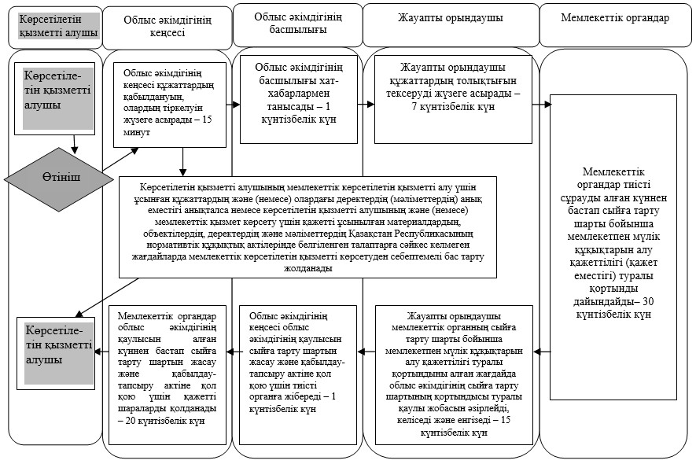

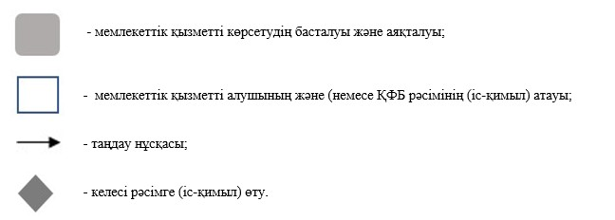

© 2012. Қазақстан Республикасы Әділет министрлігінің «Қазақстан Республикасының Заңнама және құқықтық ақпарат институты» ШЖҚ РМК

